اريد بناء برنامج تدقيق بيانات مؤسسات ودوائر حكومية اريد البدء في بناءه خطوة خطوة . وان يكون المرحلة الاولى اون لاين ثم يكون بعد عدة اشهر offline وبعدها استطيع تدريب البرنامج على بياناتي وعملي بسهولة
مشروع ممتاز وطموح جداً! بناء نظام يتعامل مع جهات حكومية يتطلب تركيزاً عالياً على أمن البيانات (Security) وقابلية التوسع (Scalability).
نظراً لأنك تريد الانتقال من (Online) إلى (Offline) ثم إدخال (الذكاء الاصطناعي والتدريب المخصص)، يجب اختيار بيئة عمل (Tech Stack) تدعم هذه التحولات دون الحاجة لإعادة كتابة البرنامج من الصفر.
إليك خارطة الطريق خطوة بخطوة، والتقنيات الأفضل لتحقيق ذلك:

التقنيات المقترحة (الأساس الذي سنبني عليه):
- لغة البرمجة الأساسية: Python (الخيار الأقوى بلا منازع هنا، لأنها ممتازة في معالجة البيانات وبناء مواقع الويب، وهي اللغة الأولى عالمياً في الذكاء الاصطناعي وتدريب النماذج).
- الواجهة الخلفية (Backend): إطار عمل FastAPI أو Django.
- الواجهة الأمامية (Frontend): React أو Vue.js (لبناء لوحات تحكم تفاعلية).
- قاعدة البيانات: PostgreSQL (قوية جداً ومناسبة للبيانات الحكومية الضخمة).
- التشغيل وتغليف البرنامج (أهم نقطة للانتقال لـ Offline): Docker (تقنية تضع برنامجك بالكامل في "حاوية"، مما يسهل تشغيله على خادم سحابي Online، ثم نقله كما هو ليعمل على جهازك المحلي Offline).

خطة العمل (خطوة بخطوة):

الخطوة الأولى: بناء الأساس والنسخة السحابية (Online) - (أول 1 إلى 3 أشهر)
في هذه المرحلة سنبني نظاماً يعتمد على القواعد البرمجية الثابتة (Rule-based Auditing) وليس الذكاء الاصطناعي بعد.
- نظام إدارة الصلاحيات (RBAC): بناء نظام تسجيل دخول قوي يحدد صلاحيات كل مستخدم (مدقق، مدير، مراجع).
- استيراد البيانات: برمجة أدوات لرفع ملفات (Excel, CSV, PDF) أو الربط عبر (API) مع الأنظمة الحكومية الأخرى.
- محرك التدقيق الأساسي: كتابة أكواد بايثون (باستخدام مكتبة مثل Pandas) للبحث عن الأخطاء الشائعة:
  - الحقول الفارغة.
  - التكرار غير المنطقي.
  - عدم تطابق الأرقام (مثلاً: الراتب الأساسي + البدلات لا يساوي الإجمالي).
  - مخالفة تواريخ معينة.
- لوحة التحكم (Dashboard): عرض تقارير التدقيق والمخالفات بشكل رسوم بيانية.

الخطوة الثانية: تحويل النظام للعمل محلياً (Offline) - (الشهر 4 إلى 5)
بما أننا سنستخدم تقنية Docker من البداية، سيكون الانتقال سهلاً جداً:
- يتم تجميع التطبيق (Frontend + Backend + Database) في ملفات حاويات (Containers).
- يتم تنصيب البرنامج على خوادم (Servers) داخل المؤسسة الحكومية نفسها (On-Premise).
- هكذا يصبح البرنامج يعمل كلياً على الشبكة الداخلية (Intranet) بدون أي اتصال بالإنترنت، مما يضمن سرية البيانات الحكومية بنسبة 100%.

الخطوة الثالثة: إضافة الذكاء الاصطناعي وتدريب البرنامج (الشهر 6 وما بعد)
بما أن الأساس مبني بلغة Python، دمج الذكاء الاصطناعي سيكون سلساً. سنقسم هذه المرحلة إلى قسمين:
- تقنية (RAG - Retrieval-Augmented Generation):
  - تسمح لك برفع ملفات الـ PDF التي تحتوي على (القوانين، اللوائح الحكومية، وأنظمة المؤسسة).
  - يصبح بإمكان البرنامج قراءة هذه القوانين، وتدقيق البيانات ومقارنتها بنصوص القانون وإخبارك إذا كان هناك معاملة تخالف "المادة رقم كذا من قانون كذا".
- التعلم الآلي المخصص (Machine Learning & Fine-tuning):
  - اكتشاف الشذوذ (Anomaly Detection): تدريب خوارزميات لملاحظة الأنماط الغريبة في البيانات الحكومية (مثلاً: معاملة تمت في وقت متأخر من الليل، أو صرف مبلغ أعلى بكثير من المتوسط المعتاد لقسم معين).
  - تغذية راجعة (Feedback Loop): عندما يكتشف البرنامج خطأ، وأنت كمدقق تخبره "هذا ليس خطأ بل استثناء مقبول"، سيتعلم البرنامج من هذا التعديل (باستخدام تقنيات Active Learning) ولن يكرر الملاحظة في المستقبل.

الخطوة الأولى

من أين نبدأ الآن؟ (نقطة الصفر)
لكي نبدأ بكتابة الكود وتصميم النظام بشكل صحيح، أحتاج منك تحديد التالي ليكون خطوتنا الأولى العملية:
- ما هو نوع البيانات الأساسي الذي ستبدأ بتدقيقه؟ (هل هي بيانات مالية/محاسبية، بيانات موارد بشرية ورواتب، أم بيانات معاملات المراجعين؟)
- ما هي أشهر 3 أو 4 أخطاء تبحث عنها دائماً وتستهلك وقتك حالياً؟
أخبرني بإجاباتك، وسنبدأ فوراً بتصميم هيكل قاعدة البيانات والمنطق البرمجي (Logic) للخطوة الأولى!

نوع البيانات الذي تبدأ به
أنصحك بالبدء بنوع واحد فقط، وأن يستوفي ثلاثة شروط:
- متوفر رقمياً (Excel أو CSV أو قاعدة بيانات) وليس ورقياً فقط.
- كبير الحجم بحيث يصعب تدقيقه يدوياً بالكامل.
- ذو مخاطر عالية ماليةً أو رقابياً.
الخيار | الميزات | التحديات
المعاملات المالية والمحاسبية (قيود، مدفوعات، مشتريات) | أنسب بداية؛ بيانات منظمة ومناسبة جداً لكشف الشذوذ | تحتاج صلاحيات وصول للبيانات
الرواتب والموارد البشرية | بنية ثابتة وقواعد واضحة، ومخاطر معروفة (موظفون وهميون، علاوات مكررة) | بيانات حساسة تتطلب ضوابط خصوصية
المشتريات والعطاءات | مخاطر عالية (تجزئة، تفضيل موردين) | بيانات أقل تنظيماً وأكثر وثائق نصية
ترشيحي: ابدأ بالمدفوعات والمشتريات أو الرواتب، لأن قواعد التدقيق فيهما واضحة ونتائج الـ AI سهلة التحقق منها.

السؤال 2: أكثر الأخطاء استهلاكاً لوقتك
هذه قائمة أخطاء متكررة قد تجد بينها ما يخصك، فاختر 3 أو 4:
- مدفوعات مكررة (نفس المورد والمبلغ والتاريخ أو فاتورة بأرقام مختلفة قليلاً).
- تجزئة المشتريات لتجنّب سقف الصلاحية أو العطاء.
- عدم تطابق المستندات (أمر الشراء مع الفاتورة مع محضر الاستلام).
- صرف خارج الصلاحيات أو بدون موافقات مكتملة.
- قيود غير اعتيادية (نهاية الفترة، مبالغ مقرّبة، أيام عطل).
- أخطاء احتساب في الرواتب والبدلات والاستقطاعات.
- مخالفات الأنظمة واللوائح في المستندات النصية.
- أخطاء إدخال (تصنيف خاطئ للحسابات أو بنود الموازنة).

الخطوة الثانية

ممتاز جداً! لقد وضعت يدك على النقاط الأكثر أهمية. تحديد نطاق العمل في البداية هو سر نجاح أي نظام برمجي ضخم.
بناءً على هذا التحليل الدقيق، سننطلق في بناء النظام باختيار المعاملات المالية والمشتريات (المدفوعات والفواتير) كنقطة انطلاق، وسنركز في النسخة الأولى (MVP) على معالجة أخطر 3 أخطاء شائعة:
- المدفوعات المكررة (نفس المورد، نفس المبلغ، أو أرقام فواتير متشابهة).
- تجزئة المشتريات (تهرب من سقف الصلاحيات عبر إصدار عدة فواتير صغيرة لنفس المورد في فترة قصيرة).
- قيود غير اعتيادية (معاملات تمت في أيام عطل رسمية، أو مبالغ مقربة بشكل مريب).

الخطوة العملية الأولى (1): تصميم هيكل البيانات (Database Schema)
قبل كتابة أي كود للتدقيق، يجب أن يفهم البرنامج شكل البيانات. سنفترض أننا سنقوم برفع ملفات Excel/CSV تحتوي على الأعمدة الأساسية التالية:
- transaction_id (رقم الحركة/القيد)
- date (تاريخ الحركة)
- vendor_name أو vendor_id (اسم المورد أو رقمه)
- amount (المبلغ)
- invoice_number (رقم الفاتورة)
- description (البيان/الوصف)

الخطوة العملية الثانية (2): بناء محرك التدقيق (Audit Engine) باستخدام Python
هنا سأكتب لك المنطق البرمجي الأساسي (باستخدام مكتبة Pandas القوية جداً في بايثون) لاكتشاف هذه الأخطاء الثلاثة.
هذا الكود هو "عقل" البرنامج في مرحلته الأولى:
Python
import pandas as pd

def audit_financial_data(file_path):
# 1. قراءة البيانات من ملف الإكسل أو CSV
df = pd.read_csv(file_path) # أو read_excel
df['date'] = pd.to_datetime(df['date']) # تحويل عمود التاريخ لصيغة قابلة للتحليل

anomalies = {} # قاموس لتخزين الأخطاء المكتشفة

# ---------------------------------------------------------
# القاعدة الأولى: اكتشاف المدفوعات المكررة
# البحث عن حركات لنفس المورد، بنفس المبلغ، وتواريخ متقاربة
# ---------------------------------------------------------
duplicates = df[df.duplicated(subset=['vendor_id', 'amount'], keep=False)]
anomalies['duplicate_payments'] = duplicates

# ---------------------------------------------------------
# القاعدة الثانية: اكتشاف تجزئة المشتريات (Splitting)
# لنفترض أن سقف الشراء المباشر هو 10,000. الموظف قد يصدر 3 فواتير بقيمة 4000 لنفس المورد خلال أسبوع
# ---------------------------------------------------------
# تجميع المبالغ لكل مورد خلال نفس الأسبوع أو الشهر
weekly_spend = df.groupby(['vendor_id', pd.Grouper(key='date', freq='W-MON')])['amount'].sum().reset_index()
split_purchases = weekly_spend[weekly_spend['amount'] > 10000] # تحديد الموردين الذين تجاوزوا السقف
anomalies['split_purchases'] = split_purchases

# ---------------------------------------------------------
# القاعدة الثالثة: اكتشاف القيود غير الاعتيادية (أيام العطل)
# ---------------------------------------------------------
# استخراج يوم الأسبوع (5=الجمعة، 6=السبت)
df['day_of_week'] = df['date'].dt.dayofweek
weekend_transactions = df[df['day_of_week'].isin([5, 6])]
anomalies['weekend_transactions'] = weekend_transactions

return anomalies

# هكذا يقوم البرنامج بإرجاع تقرير كامل بالمخالفات

الخطوة العملية الثالثة (3): كيف سيعمل النظام ككل؟ (التطبيق الفعلي)
لكي نحول هذا الكود إلى تطبيق حقيقي (Online)، سنقوم بالتالي:
- الواجهة الأمامية (Frontend): سنبني صفحة بسيطة (بـ React أو حتى HTML/CSS عادي للبداية) فيها زر "رفع ملف الإكسل الخاص بالقيود".
- الواجهة الخلفية (Backend): باستخدام FastAPI، سنستقبل الملف، ونمرره إلى دالة البايثون المكتوبة بالأعلى.
- النتيجة (Output): يقوم النظام بإرجاع جداول منظمة توضح للمدقق:
  - 🔴 5 حركات يشتبه بأنها مدفوعات مكررة.
  - 🟠 2 موردين يشتبه بأنه تم تجزئة المشتريات لهم للتهرب من العطاءات.
  - 🟡 10 حركات تم إدخالها يوم الجمعة.

ما هو المطلوب منك الآن لننتقل للتنفيذ؟
هل تريد أن نبدأ ببناء الواجهة الخلفية (API) التي تستقبل الملفات؟ أم تفضل أن نُجهّز بيئة العمل (Docker) لضمان أن كل ما نكتبه الآن سيكون جاهزاً للعمل بدون إنترنت (Offline) لاحقاً؟ (أنا أُفضل أن نقوم بتجهيز الـ API أولاً لترى النتائج بعينك بسرعة).

الخطوة الثالثة
تجهيز الـ API
قرار ممتاز! بناء الواجهة الخلفية (API) أولاً سيسمح لنا برؤية النتائج فوراً واختبار المنطق البرمجي قبل تضييع الوقت في الواجهات الأمامية.
سنستخدم إطار العمل FastAPI، وهو الأسرع والأحدث في بايثون، وميزته الكبرى أنه ينشئ لك واجهة لتجربة الملفات (Swagger UI) تلقائياً بدون أن تكتب كوداً للواجهة الأمامية في هذه المرحلة.
إليك الخطوات العملية لتجهيز الـ API على جهازك الآن:
العمل وتثبيت المكتبات
افتح موجه الأوامر (Terminal أو Command Prompt) في جهازك واكتب الأوامر التالية لإنشاء مجلد المشروع وتثبيت الحزم المطلوبة:
Bash
# إنشاء مجلد للمشروع والدخول إليه
mkdir audit_system
cd audit_system

# تثبيت المكتبات اللازمة
pip install fastapi uvicorn pandas python-multipart openpyxl
(ملاحظة: python-multipart ضرورية لاستقبال الملفات، و openpyxl لقراءة ملفات الإكسل).

الخطوة 2: كتابة كود الـ API
قم بإنشاء ملف جديد داخل المجلد باسم main.py وانسخ داخله الكود التالي. هذا الكود يدمج محرك التدقيق الذي كتبناه سابقاً مع الـ API ويجعله قادراً على استقبال ملف من المستخدم وإرجاع النتائج بصيغة (JSON):
Python
from fastapi import FastAPI, UploadFile, File
import pandas as pd
import io

# تهيئة التطبيق
app = FastAPI(title="نظام تدقيق البيانات الحكومية", version="1.0")

@app.post("/audit/")
async def audit_data(file: UploadFile = File(...)):
# 1. قراءة الملف المرفوع من الذاكرة (بدون حفظه على السيرفر لزيادة الأمان)
contents = await file.read()

# التأكد من نوع الملف وقراءته باستخدام Pandas
if file.filename.endswith('.csv'):
df = pd.read_csv(io.BytesIO(contents))
elif file.filename.endswith(('.xls', '.xlsx')):
df = pd.read_excel(io.BytesIO(contents))
else:
return {"error": "صيغة الملف غير مدعومة. يرجى رفع ملف CSV أو Excel."}

# 2. تنظيف وتحضير البيانات
# نفترض أن عمود التاريخ اسمه 'date'
df['date'] = pd.to_datetime(df['date'])

anomalies = {}

# 3. محرك التدقيق (القواعد)

# القاعدة الأولى: المدفوعات المكررة (نفس المورد ونفس المبلغ)
duplicates = df[df.duplicated(subset=['vendor_id', 'amount'], keep=False)].copy()
duplicates['date'] = duplicates['date'].dt.strftime('%Y-%m-%d') # تنسيق التاريخ للـ JSON
anomalies['duplicate_payments'] = duplicates.to_dict(orient='records')

# القاعدة الثانية: تجزئة المشتريات (أكثر من 10,000 للمورد في نفس الأسبوع)
weekly_spend = df.groupby(['vendor_id', pd.Grouper(key='date', freq='W-MON')])['amount'].sum().reset_index()
split_purchases = weekly_spend[weekly_spend['amount'] > 10000].copy()
split_purchases['date'] = split_purchases['date'].dt.strftime('%Y-%m-%d')
anomalies['split_purchases'] = split_purchases.to_dict(orient='records')

# القاعدة الثالثة: حركات أيام العطل (الجمعة والسبت)
df['day_of_week'] = df['date'].dt.dayofweek
# في بايثون: الجمعة = 4، السبت = 5
weekend_transactions = df[df['day_of_week'].isin([4, 5])].copy()
weekend_transactions['date'] = weekend_transactions['date'].dt.strftime('%Y-%m-%d')
anomalies['weekend_transactions'] = weekend_transactions.to_dict(orient='records')

# 4. إرجاع التقرير النهائي
return {
"filename": file.filename,
"total_records_scanned": len(df),
"summary": {
"duplicate_payments_count": len(duplicates),
"split_purchases_suspects": len(split_purchases),
"weekend_transactions_count": len(weekend_transactions)
},
"details": anomalies
}

الخطوة 3: تشغيل الخادم (Server) لاختبار النظام
في موجه الأوامر (Terminal)، تأكد أنك داخل مجلد المشروع، ثم اكتب الأمر التالي لتشغيل الـ API:
Bash
uvicorn main:app --reload
ستظهر لك رسالة تفيد بأن السيرفر يعمل على الرابط [http://127.0.0.1:8000](http://127.0.0.1:8000).

الخطوة 4: تجربة البرنامج فوراً (السحر في FastAPI)
لا نحتاج لكتابة واجهة أمامية الآن لاختباره!
- افتح متصفح الإنترنت لديك واذهب إلى الرابط التالي: http://127.0.0.1:8000/docs
- ستجد واجهة تفاعلية جاهزة (Swagger UI).
- اضغط على الزر الأخضر /audit/.
- اضغط على زر Try it out في اليمين.
- سيظهر لك زر Choose File (اختر ملف). قم برفع أي ملف Excel أو CSV يحتوي على أعمدة (مثل: vendor_id, amount, date).
- اضغط Execute.
خلال ثانية واحدة، سترى البرنامج يرد عليك بتقرير JSON مفصل يخبرك بعدد الحركات المكررة، ومن هم الموردون الذين تجاوزوا السقف بطريقة التجزئة، وما هي الحركات التي تمت يوم الجمعة والسبت!
هل قمت بإنشاء ملف Excel تجريبي لتجربة هذا الكود عليه؟ إذا أردت، يمكنني تزويدك بجدول تجريبي (Dummy Data) لنسخه وتجربته فوراً.

Step-1 yaseen 11-10-2026

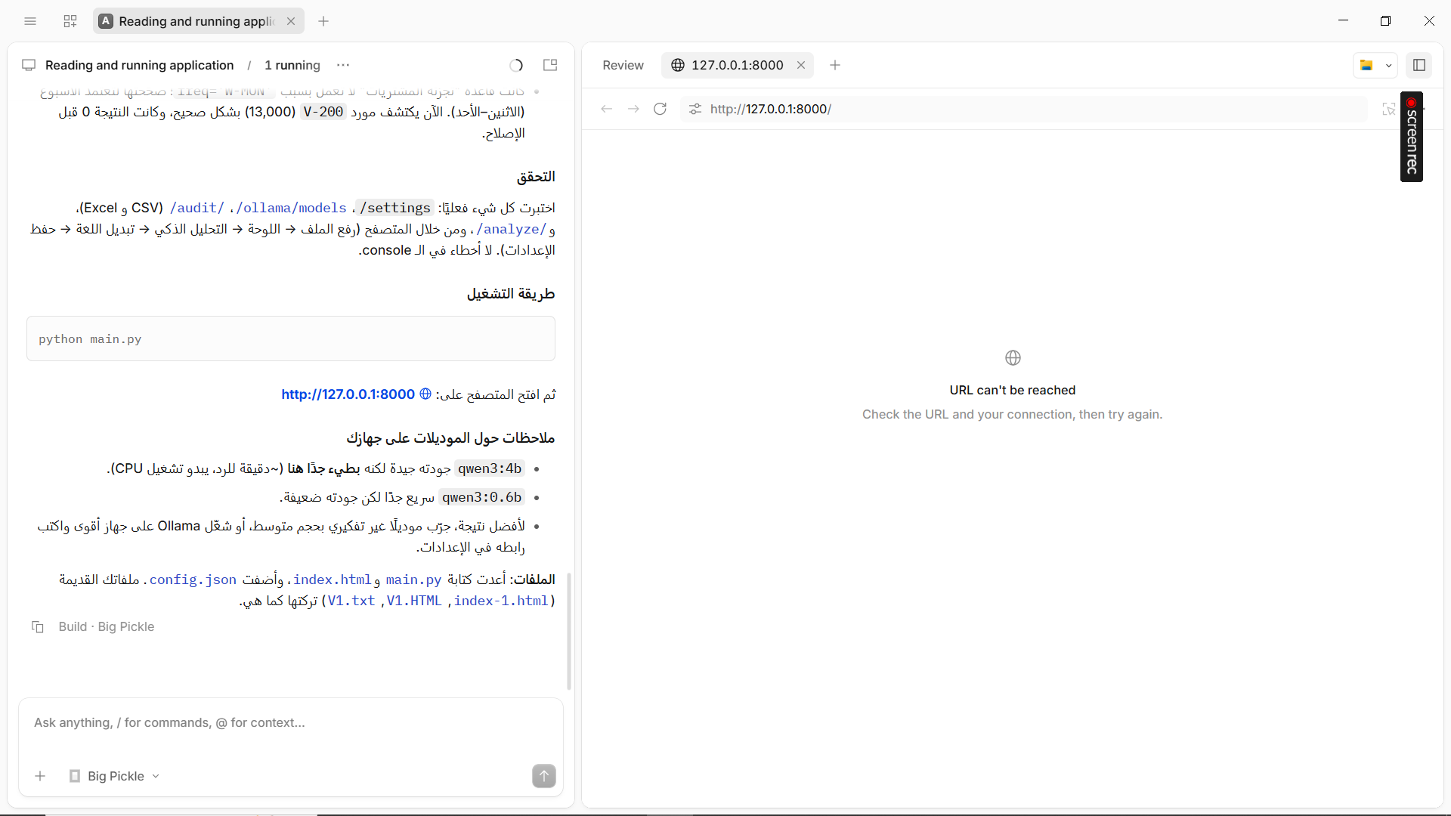

يوجد عدة ملاحظات . تغيير جهاز Ollama: من صفحة الإعدادات اكتب رابط الجهاز الآخر، مثال http://192.168.1.50:11434. خانة الاعدادات لا تعمل ولا استطيع تغيير الادادات . هذا اولا وثانيا اريد تغيير اسم النظام من (التدقيق الحكومي ) اللى ( المدقق الذكي ) وفوقها شعار الشركة LOGOAB.jfif الموجود في المجلد C:\Users\user\Desktop\AI-2026\MAIN DATA

ملاحظة مهمة عن رسالة "تعذّر الاتصال"
هذه الرسالة تظهر فقط عندما يكون السيرفر المحلي متوقفًا — حتى بدون إنترنت. الاستخدام الصحيح:
- شغّل البرنامج دائمًا عبر start.bat (يفتح المتصفح تلقائيًا ويعيد تشغيل السيرفر إذا توقف).
- إذا فُتحت الصفحة قبل جاهزية السيرفر، البرنامج يعيد الاتصال تلقائيًا خلال 5 ثوانٍ بمجرد تشغيل السيرفر.
النتيجة: البرنامج يعمل الآن 100% بدون إنترنت — التنسيق والخطوط والأيقونات والرسوم والتحليل كلها محلية بالكامل.

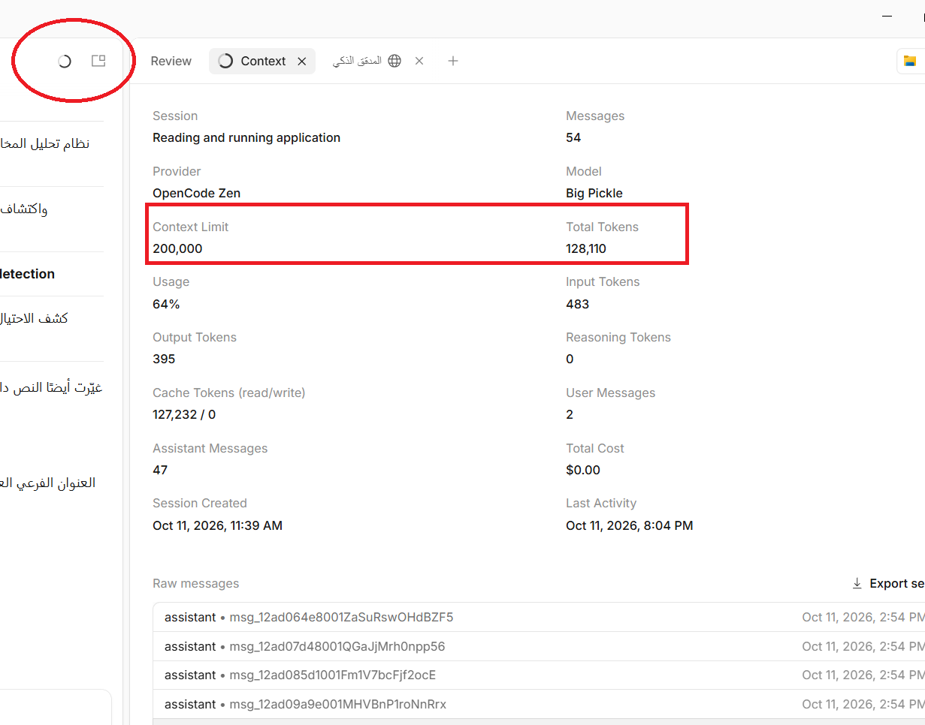
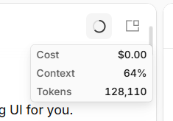
لتجاوز حدود سعة السياق (Context Limit) والاحتفاظ بآخر حالة عند بناء نظام أو برنامج معقد، تعتمد الهندسة البرمجية على فصل "الذاكرة طويلة الأمد" عن نافذة السياق الفورية للنموذج.

1.تقسيم الذاكرة (Memory Management):التخزين الخارجي.
قم بحفظ الحالة الحالية للبرنامج (Application State) في قاعدة بيانات خارجية (مثل PostgreSQL أو SQLite) أو ملفات JSON دورياً، بحيث لا تعتمد كلياً على تاريخ المحادثة في الذكاء الاصطناعي لتذكر تفاصيل النظام.
2.استخدام آلية التلخيص التراكمي (Summarization / Rolling Summary):إدارة السياق.
بدلاً من إرسال كامل سجل المحادثة أو العمليات، اجعل النظام يولد ملخصاً مركزاً للحالة السابقة (مثل المتغيرات النشطة، والقرارات المتخذة) ويرسله مع الطلب الحالي كحالة ابتدائية.
3.بناء بنية بيانات للحالة (State Object):هندسة البرمجيات.
اجعل البرمجية تعتمد على كائن حالة موحد (JSON State Object) يتم تحديثه مع كل خطوة تنفيذ جديدة، وإرفاق آخر نسخة فقط عند الحاجة لتوجيه النموذج في الخطوة التالية.

نصيحة هامة
احرص دائمًا على اختبار استرجاع الحالة (State Recovery) بعد إعادة تشغيل النظام للتأكد من عدم فقدان أي بيانات حرجة.
كيف تفضل حفظ وتتبع الحالة في مشروعك الحالي؟
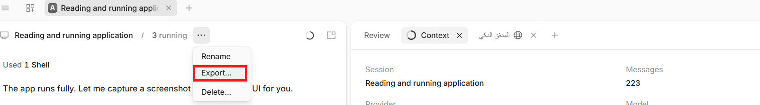

reading-and-running-application.json
هل هذا الملف يوفي بالغرض اذا اردت مستقبلا تحديث وتطوير برنامجي وهل استطيع ان استغني عن المحادذة الطويلة بهذا الملف كل مرة

Gemini said
نعم، هذا الملف (reading-and-running-application.json) يوفي بالغرض تماماً ويوثق لك بالكامل كيف تم قراءة المشروع، التحقق من المكتبات، تشغيل السيرفر الخلفي (FastAPI)، واختبار واجهة التدقيق عبر ملف البيانات التجريبي.
JSON

هل تستطيع الاستغناء عن المحادثات الطويلة كل مرة؟
نعم، وبكل سهولة! بدلاً من إعادة شرح المشروع من الصفر أو الدخول في محادثات طويلة، يمكنك دائماً تزويدي بهذا الملف أو إرفاق ملفات مشروعك الحالي مع طلبك المباشر (مثل: "هذا هو مشروعي، أود إضافة ميزة كذا...")، وسأقوم بفهمه وفهم بنيته فوراً دون الحاجة لمراجعة المحادثات القديمة.

التحديثات الجديدة التي تم إضافتها بناءً على طلبك الأخير:
لقد قمت بتطوير وترقية البرنامج ليلبي طلبك بشكل كامل ويصبح جاهزاً للعمل على أي جهاز محمول (Portability) مع دعم الذكاء الاصطناعي المحلي:
- الربط مع منصة Ollama المحلية (قابلة للنقل لأي جهاز):
  - تم إضافة صفحة الإعدادات (Settings) في واجهة البرنامج تتيح لك تعديل رابط Ollama (Ollama URL) بحرية تامة (مثال: [http://127.0.0.1:11434](http://127.0.0.1:11434) أو أي عنوان آيبี لجهاز آخر على نفس الشبكة إذا قمت بنسخ البرنامج ونقله).
JSON
  - يتم جلب قائمة الموديلات المتاحة على Ollama تلقائياً واختيار الموديل المفضل.
JSON
- دعم كامل لقراءة ملفات Excel و CSV:
  - البرنامج الآن يقرأ ملفات (.xlsx, .xlsm, .xls, .csv) بكل كفاءة وتحليلها.
JSON
- لوحة تحكم (Dashboard) ثنائية اللغة (عربي / إنجليزي):
  - تمت إضافة لوحة تحكم تفاعلية تضم مؤشرات الأداء الرئيسية (KPIs)، درجات الخطورة، ورسوم بيانية (Chart.js) لتوزيع المخالفات.
JSON
  - زر تبديل اللغة (عربي / English) يغير واجهة المستخدم بالكامل فوراً.
JSON
- التحليل الذكي المتدفق (Streaming AI Analysis):
  - تم ربط زر التحليل الذكي مع موديلات Ollama المحلية مع دعم البث الحي (Streaming) للنتائج لضمان عدم حدوث انقطاع أو انتظار طويل، مع عرض تفكير الموديل ونتائج التحليل بأسلوب تقرير تدقيقي احترافي.
JSON

كيف تشغل البرنامج الآن؟
فقط قم بتشغيل السيرفر المحلي بالأمر التالي في مجلد المشروع:
JSON
Bash
python main.py
ثم افتح المتصفح على الرابط: [http://127.0.0.1:8000](http://127.0.0.1:8000)
JSON

2) ملف Application State بصيغة JSON
أُنشئ في نفس مجلد البرنامج: app_state.json
- يُنشأ عند بدء التشغيل ويُحدّث ببصمة زمنية (timestamp) عند كل تحديث يحدث في البرنامج.
- يُكتب بشكل ذرّي (temp + replace) وبترميز UTF-8 وبأمان من التزامن.
- يحتوي على: اسم التطبيق، الإصدار، created_at، updated_at (+ISO)، update_count، last_event، سجل الأحداث history، إحصائيات stats (عدد التدقيقات/التحليلات)، ونسخة من config.

